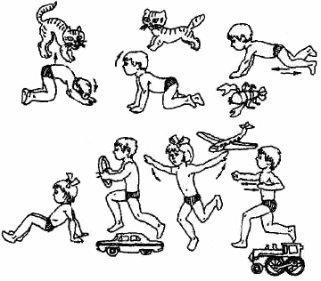
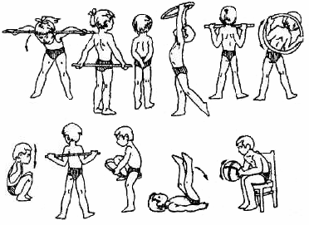
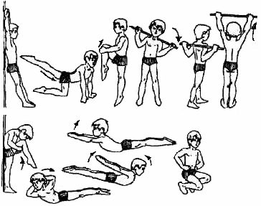
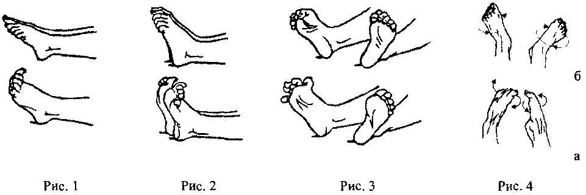
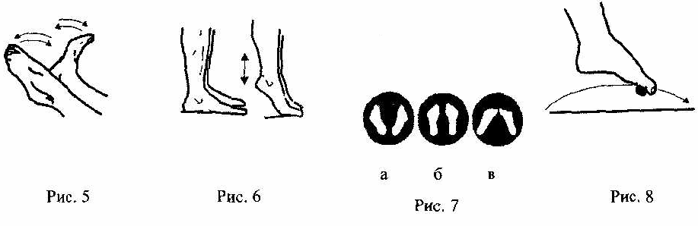
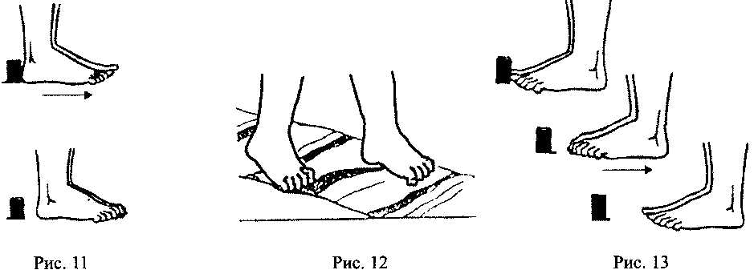
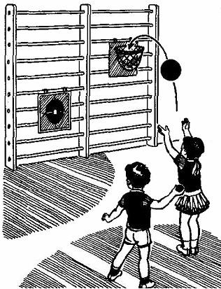
ПРОФИЛАКТИКА НАРУШЕНИЙ ОПОРНО-ДВИГАТЕЛЬНОГО АППАРАТА
В программе воспитания в детском саду предусматривается целый ряд мероприятий по охране и укреплению здоровья детей, формированию правильной осанки. Осанка формируется постепенно, по мере роста организма, и чем раньше начинают проявлять заботу о ней, тем легче бывает предупредить появление различных отклонений.
Становление костно-мышечной системы, интенсивно растущей и совершенствующейся на протяжении всего дошкольного детства, в значительной мере зависит от поступления необходимых для формирования костной и мышечной ткани питательных веществ (прежде всего белков, солей кальция и фосфора, витамина D). Вторым существенным условием ее оптимального развития является рациональный режим статических и динамических нагрузок, обеспечение достаточной двигательной активности. Для его соблюдения необходима правильная организация бодрствования, включающая наряду с физическими упражнениями достаточную возможность для подвижных игр.
Профилактика нарушений осанки
Укрепление опорно-двигательного аппарата способствует формированию у детей правильной осанки — привычного положения тела при сидении, стоянии, ходьбе, которое начинает формироваться с раннего детства. Нормальной, или правильной, считается осанка, которая характеризуется умеренными естественными изгибами позвоночника, расположенными параллельно и симметрично (без выпячивания нижнего края) лопатками, развернутыми плечами, прямыми ногами и нормальными сводами стоп. Она наиболее благоприятна для функционирования как двигательного аппарата, так и всего организма.
Появившиеся в детском возрасте отклонения в осанке могут в дальнейшем привести к образованию стойких деформаций костной системы. Чтобы избежать этого, следует с раннего возраста осуществлять профилактические мероприятия, способствующие правильному развитию опорно-двигательного аппарата.
Нельзя до 6 месяцев сажать детей, особенно страдающих рахитом, до 9-10 месяцев ставить на ножки, на продолжительное время укладывать спать или отдыхать в очень мягкую кровать или на прогибающиеся раскладушки. При обучении ходьбе не следует водить ребенка за ручку, так как его поза становится асимметричной. Лучше пользоваться специальными приспособлениями.
Маленькие дети не должны стоять и сидеть продолжительное время на корточках на одном месте, ходить на большие расстояния (во время прогулок и экскурсий), переносить тяжести. Чтобы малыши, играя в песок, не сидели подолгу на корточках, песочные ящики следует делать со скамейками и столиками. Мебель, которой пользуются дети, должна соответствовать их росту и пропорциям тела. Надо следить за правильной осанкой детей во время занятий и приема пищи, игры, работы на участке. Не следует разрешать им подолгу стоять с опорой на одну ногу.
В формировании правильной осанки играет роль и одежда. Она не должна быть тесной, мешать прямому положению тела (короткие бретели на юбках и штанишках), затруднять свободные движения.
^ Для выработки правильной, непринужденной, прямой посадки с легким наклоном головы (с ней связано большинство занятий) важно каждому ребенку подобрать подходящую мебель и научить пользоваться ею.
Сидя за столом, ребенок вынужден держать тело в определенном положении. Напряжение мышц особенно велико в тех случаях, когда он сидит не прямо, а с наклоном вперед. Чтобы его уменьшить, малыш стремится опереться грудью о край стола, за которым сидит. Такая посадка быстро утомляет его, так как грудная клетка сдвигается, глубина дыхания, а следовательно, и поступление кислорода в ткани и органы уменьшается. Привычка сидеть с опорой на грудную клетку может привести к деформации грудины, к появлению сутулости и близорукости.
Прямая посадка является более устойчивой и менее утомительной, так как центр тяжести тела находится над точками опоры. Однако и прямая посадка быстро утомляет ребенка, если стул не соответствует пропорциям его тела и не имеет спинки, на которую можно опереться.
Статическое напряжение мышц при посадке можно уменьшить, равномернее их распределив. Для этого важно увеличить количество точек опоры: надо сидеть прямо, не на краю, а на всем сиденьи, глубина которого должна быть не менее 2/3 бедра сидящего, а ширина — превышать ширину таза на 10 см; опираться ногами о пол, спиной о спинку стула, предплечьями о крышку стола. Плечи при правильной посадке должны быть на одном уровне и располагаться параллельно крышке стола.
Для того чтобы при посадке можно было опираться ногами о пол, держа бедра по отношению к голеням под прямым углом, высота сиденья стула над полом должна быть равной по длине голени сидящего вместе со стопой (измерять следует от подколенной впадины, прибавляя 80-100 мм на высоту каблука).
Если сиденье излишне высокое, положение тела сидящего не будет устойчивым, так как он не сможет опереться ногами о пол, при слишком низком — сидящему придется либо отводить ноги в сторону, что нарушит правильную его посадку, либо убирать их под сиденье, что может вызвать нарушение кровообращения в ногах, поскольку сосуды, проходящие в подколенной впадине, будут зажаты. Высота стола над сиденьем (дифференциация) должна позволять сидящему свободно, без поднимания или опускания плеч, класть руки (предплечья) на стол. При слишком большой дифференциации, работая за столом, ребенок поднимает плечи (особенно правое плечо), при слишком малой — сгибается, сутулится, слишком низко наклоняет голову, чтобы рассмотреть предмет.
Чтобы во время занятий можно было опираться спиной о спинку стула и одновременно хорошо видеть предметы и выполнять ту или иную работу, «дистанция спинки», т.е. расстояние между спинкой стула и краем стола, обращенного к сидящему, должна на 3-5 см превышать переднезадний диаметр его грудной клетки. Расстояние между отвесными линиями, опущенными от переднего края сиденья стула и от края стола, или дистанция сиденья, становится отрицательной, то есть край стула на 2-4 см заходит под край стола.
Если отсутствует расстояние между краями стола и стула (нулевая дистанция) или дистанция сиденья положительная (стул несколько отодвинут от края стола), опираться на спинку стула при выполнении какой-либо работы за столом невозможно.
Воспитатели во время занятий должны следить за правильной посадкой каждого ребенка, которая возможна лишь при условии соответствия мебели его росту и пропорциям тела. Обычно части тела ребенка при его нормальном развитии находятся в определенном соотношении с длиной всего тела, поэтому рост принимается за основную величину, из которой исходят при определении размеров мебели.
В процессе занятий ребенок не должен прижиматься грудью к крышке стола. Предплечья лежат на столе, кистью правой руки вместе с карандашом он свободно двигает по бумаге и столу, левой рукой придерживает рисунок. При занятиях лепкой и аппликацией дистанция в 3-4 см от края крышки стола позволяет ребенку свободно манипулировать руками, не нарушая правильной позы.
Деформации различных отделов скелета, недостаточное или неравномерное развитие мускулатуры, пониженный мышечный тонус, который нередко возникает при подавленном состоянии человека, могут привести к нарушению осанки. Неправильная осанка неблагоприятно сказывается на функциях внутренних органов: затрудняется работа сердца, легких, желудочно-кишечного тракта, уменьшается жизненная емкость легких, снижается обмен веществ, появляются головные боли,
повышается утомляемость, снижается аппетит; ребенок становится вялым, апатичным, избегает подвижных игр.
Признаки неправильной осанки: сутулость, усиление естественных изгибов позвоночника в грудной области (кифотическая осанка) или поясничной области (лордотическая осанка), а также так называемый сколиоз — боковое искривление позвоночника.
Сутулость возникает при слабом развитии мышечной системы, особенно мышц спины. При этом голова и шея наклонены вперед, грудная клетка уплощена, плечи сведены кпереди, живот несколько выпячен.
При кифотической осанке (кифозе) все вышеперечисленные симптомы особенно заметны, так как, кроме слабого развития мышц, наблюдаются изменения в связочном аппарате позвоночника: связки растянуты, менее эластичны, отчего естественный изгиб позвоночника в грудной области заметно увеличивается.
Для лордотической осанки (лордоза) характерна сильно выраженная изогнутость позвоночника в поясничном отделе, шейный изгиб уменьшен, живот чрезмерно выдается. Этот тип нарушения осанки у детей дошкольного возраста встречается довольно часто, так как у них еще слабо развиты мышцы живота.
Сколиозы сопровождаются асимметричным положением плеч, лопаток и таза, а также различной величиной так называемых треугольников талии (просветы, образующиеся между внутренней и внешней поверхностью опущенных рук и боковыми сторонами туловища).
Различают три степени нарушения осанки. При нарушении первой степени изменен лишь тонус мышц. Все дефекты осанки исчезают, когда человек выпрямляется. Такое нарушение легко исправляется при систематических занятиях корригирующей гимнастикой.
При второй степени нарушения осанки изменения появляются в связочном аппарате позвоночника и исправляются лишь при длительных занятиях корригирующей гимнастикой под руководством квалифицированных специалистов по лечебной физкультуре.
Третья степень нарушения осанки характеризуется стойкими изменениями в межпозвоночных хрящах и костях позвоночника. Такие нарушения с помощью корригирующей гимнастики не восстанавливаются.
В дошкольном возрасте нарушение осанки чаще наблюдается у детей со слабым физическим развитием, больных рахитом, туберкулезом, имеющих плохое зрение или слух.
При нарушении осанки проводится специальная гимнастика для укрепления мышц живота и спины, выполняются упражнения у гимнастической стенки, с гимнастическими резиновыми бинтами и др.
Многие упражнения выполняются в положении лежа и полулежа, поскольку позвоночник надо щадить.
Примерный комплекс имитационных упражнений у детей
При возникновении сколиоза проводят комплексное лечение: лечебная гимнастика, диета, массаж, физио- и гидротерапия, лечебное плавание, лыжные прогулки, корригирующая кровать, гипсовые корсеты (при прогрессировании болезни).
Комплексное лечение направлено на уменьшение деформации, приостановление ее прогрессирования, компенсацию и стабилизацию с помощью ЛФК — укрепление мышц с образованием так называемого «мышечного корсета».
Кроме того, включают физиотерапию, массаж, лечение положением и укладкой для разгрузки позвоночника и коррекции деформации.
Методика массажа. При 1,2-ой и отчасти 3 степени сколиоза проводится массаж спины, нижних конечностей, живота. Тщательно массируют мышцы спины. 60-70% времени отводится на разминание.
Примерный комплекс упражнений для дошкольников 3-4 лет
Продолжительность массажа 15-20 мин ежедневно, курс 20-30 процедур. В год 3-4 курса. Массаж проводят в сочетании с ЛФК. Положение при проведении массажа — лежа на животе (на жесткой кушетке или массажном столе). Исключаются приемы: рубление, поколачивание, включают вибрационный массаж.
При сколиозе рекомендуется проводить лечебное плавание. Цели лечебного плавания: приобретение нормальной осанки, коррекция позвоночника, развитие правильного дыхания, увеличение силы и тонуса мышц, улучшение функции сердечнососудистой системы, закаливание организма, приобретение навыков плавания.
Методика лечебного плавания. Плавание рекомендуется детям при 1-3 стадиях сколиоза. Вначале занимаются в зале («сухое плавание»), затем в воде. Группы по 8-10 человек формируются в зависимости от возраста, диагноза, клинического течения болезни и т.п. Процедура лечебного плавания строится по общепринятой схеме: вводная, основная, заключительная части.
Занятия проводятся не реже 3 раз в неделю в закрытом бассейне при температуре воды 28°С и воздуха 25-26°С. Общая продолжительность занятий 40-45 мин. Включают также различные упражнения: плавание в ластах, на доске и др. Выполняются упражнения с резиновыми амортизаторами, гантелями (специальные с поплавками), игры с мячом и др. Курс лечебного плавания длится 10 месяцев.
Противопоказания: прогрессирующие формы болезни, острые и хронические заболевания кожи, болезни ЛОР-органов, глаз и др.
Примерный комплекс упражнений для дошкольников 5-6 лет
8.2. Профилактика плоскостопия
Большое внимание на формирование осанки ребенка оказывает состояние его стоп. Форма стопы зависит главным образом от состояния ее мышц и связок. При нормальной форме стопы нога опирается на наружный продольный свод. Внутренний свод работает в основном как рессора, с его помощью обеспечивается эластичность походки. Если мышцы, поддерживающие нормальный свод стопы, ослабевают, вся нагрузка ложится на связки, которые, растягиваясь, уплощают стопу. У детей до трех-четырех лет на подошве стопы хорошо развита так называемая жировая подушка, поэтому определить у них плоскостопие по отпечатку стопы невозможно.
Плоскостопие - опущение (уплощение) сводов стопы (продольного и поперечного). При деформации свода стопы постепенно утрачивается рессорная функция и амортизационная роль свода и внутренние органы подвергаются резким толчкам при различных движениях (например, ходьбе, беге). Обнаружить плоскостопие можно следующим образом. Нужно намочить ногу или смазать маслом, а потом встать на лист бумаги, чтобы получить отпечаток формы стопы. Внешний контур должен быть непрерывным, а внутренний имеет изгиб, т.е., только узкая полоска соединяет носок и пятку на отпечатке. Если полоса больше половины ширины отпечатка, значит имеется плоскостопие.
При плоскостопии нарушается и понижается опорная функция стопы, ухудшается ее кровоснабжение, отчего появляются боли в ногах, а иногда и судороги. Стопа становится потливой, холодной, синюшной. Боли могут возникнуть не только в стопе и икроножных мышцах, но и в коленных суставах, а также в поясничной области. Уплощение стопы влияет на положение таза и позвоночника, что ведет к нарушению осанки. Дети, страдающие плоскостопием, при ходьбе широко размахивают руками, сильно топают, походка их напряженная, неуклюжая. У детей с сильным плоскостопием при толчках во время прыжков и бега наблюдаются головные боли и недомогание в связи с потерей амортизационной роли свода стопы, смягчающей толчки.
При плоской и даже уплощенной стопе обувь снашивается обычно быстрее, особенно внутренняя сторона подошвы и каблука. К концу дня дети часто жалуются на то, что ботинки или туфли, которые с утра были им впору, становятся тесными, начинают давить на пальцы. Происходит это оттого, что после длительной нагрузки деформированная стопа еще более уплощается и как бы удлиняется.
Плоскостопие редко бывает врожденным. Причинами развивающегося плоскостопия могут быть рахит, общая слабость,
нарушение тонуса определенных групп мышц ног, пониженное физическое развитие, а также излишняя тучность, при которой на стопу постоянно действует чрезмерная весовая нагрузка. Плоскостопие особенно легко развивается, если дети преждевременно (до 10-12 месяцев) начинают много стоять и передвигаться, особенно в мягкой обуви без супинатора и каблука. Вредно сказывается на формировании стопы длительное хождение детей по гладкой твердой поверхности (полу, асфальту). Деформация стоп может возникнуть также в результате параличей (полиомиелит) и травм мышц, связок и костей ног.
В целях предупреждения плоскостопия необходимо, чтобы детская обувь не была тесной. Она должна плотно облегать ногу, иметь жесткий задник, эластичную подошву и каблучок не выше 8 мм. Не рекомендуется носить обувь с узкими носами или жесткой подошвой. Не следует также разрешать детям ходить дома в теплой обуви, так как частый перегрев ног ослабляет связочный аппарат стопы, способствует развитию плоскостопия.
Хорошо укрепляют стопу ежедневные прохладные ванны с последующим массажем ног, особенно мышц подошвы и внутренней поверхности голени, а также хождение босиком по рыхлой земле, неровной поверхности (свежескошенный луг, галька). При этом ребенок непроизвольно переносит тяжесть тела на наружный край стопы и поджимает пальцы, что способствует укреплению свода стопы.
Чтобы исправить плоскостопие, желательно проводить упражнения для мышц ног и стоп: ходьба на носках, наружных краях стоп, по наклонной плоскости, катание мяча и обруча ногами, приседание стоя на палке. Длительность упражнений — 10-20 мин, в зависимости от возраста ребенка.
В начальной форме плоскостопия, когда уменьшение свода стопы выражено нерезко, применяют супинаторы, стельки или вкладыши, поддерживающие и формирующие свод. Профилактические (стандартные) супинаторы имеются в некоторой обуви, которую желательно приобретать для ребенка с тенденцией к плоскостопию. Лечебные супинаторы применяются в более тяжелых случаях, их должен подобрать по гипсовому слепку со стопы ребенка врач-ортопед.
Упражнения в положении сидя или лежа (без опоры на стопу):
1. Оттянув стопу, сгибать и разгибать пальцы ног до предела (рис.1).
2. Взяв стопу на себя, сгибать и разгибать пальцы ног до предела (рис.2).
3. Движение большого пальца стоп вверх, остальных вниз.
4. Согнуть пальцы ног (как бы в кулак), подержать 6-8 с, затем разогнуть и развести их в стороны (рис.3).
5. Ноги выпрямлены, медленные круговые движения стопами: а) внутрь; б) наружу (рис. 4). Выполнять с полной амплитудой.
Упражнения в положении сидя или стоя (с опорой на стопу).
1. Сидя на стуле, поочередно поднимать носки и пятки.
2. Сидя на стуле (или на полу), ноги выпрямлены, попеременное сгибание и разгибание стоп (рис. 5).
3. Стоя на внешней стороне стоп, подняться на носки и вернуться в исходное положение. Повторить 10-20 раз.
4. Стоя на внешней стороне стоп, выполнить полуприседание и вернуться в исходное положение. Повторить 10-20 раз.
5. Подъемы на переднюю часть стопы (пружинистые покачивания) стоя на полу (рис. 6).
6. Подъемы на переднюю часть стопы (пружинистые покачивания), стоя обеими ногами на рейке гимнастической стенки (рис. 7) с разным положением стоп: а) носки врозь, пятки вместе; б) параллельно; в) носки вместе, пятки врозь.
7. Подъемы на переднюю часть стопы, стоя одной ногой на рейке гимнастической стенки.
8. Перенос предмета (мягкая игрушка, кубик, шарик, карандаш, комок бумаги и т. п.) с одного места на другое, захватив его пальцами (рис. 8).
9. Сидя на стуле, катание теннисного мяча серединой стопы в продольном, поперечном и круговом направлении или перекатывание стопой гимнастической палки вперед и назад. Выполнять по 3-4 мин каждой ногой. Через 2-3 недели упражнение выполнять стоя.
10. Стоя, ноги вместе, руки на поясе. Последовательно поднимаясь на носки и на пятки, развести ноги в стороны и вернуться в исходное положение.
Упражнения в движении:
1. «Гусеница» вперед (рис. 11). Сгибая пальцы и стопу, продвигать себя вперед.
2. Передвижение вперед, захватывая пальцами ног полотенце (рис. 12).
3. «Гусеница» назад. Согнуть пальцы и стопу, слегка наклониться вперед и перенести вес тела на переднюю часть стопы. Резко разгибая стопу и отталкиваясь пальцами, продвигаться спиной вперед (рис. 13).
4. Ходьба на носках и пятках. Руки за головой, локти в стороны, туловище держать прямо.
5. Ходьба на пятках не сгибая ног, размахивая руками, как при обычной ходьбе. Туловище держать прямо.
6. Ходьба на носках (5 шагов), затем на пятках (5 шагов) и т. д.
7. Ходьба, выполняя шаги на носке правой и на пятке левой ног и наоборот.
8. Ходьба, перекатываясь с пятки на носок и легким подпрыгиванием (утрированная походка «попрыгунчик»).
9. Ходьба на внешней стороне стоп. Руки на поясе или движутся как при обычной ходьбе.
10. Ходьба на внешней стороне стоп носками внутрь.
11. Ходьба на носках скрестным шагом.
12. Ходьба скрестным шагом с постановкой стопы на внешнюю
сторону.
13. Ходьба на носках в полуприседе.
14. Ходьба на носках в приседе.
15. Ходьба в положении «носки внутрь, пятки наружу».
16. Быстрая ходьба и бег по «восьмерке» радиусом 2-3 м.
17. Прыжки с продвижением вперед: ноги врозь - ноги скрестно.
18. Передвижение боком за счет поочередного поворота пяток и носков вправо (влево).
19. Ходьба и бег босиком по песку и гальке.
Все упражнения для мышц стопы выполнять босиком, в течение 1-2 мин, чередуя их с обычной ходьбой для отдыха.

